**TP Vidéo Surveillance**

**Questions préliminaires :**

1) High Speed, Wide Range Pan/Tilter

X12 Optical Zoom, High Speed Auto-Focus Lens

6 Position Preset

Auto Tracking/Motion Detector

RS232C Serial Control

IR remote Commander

Time, Date, Generator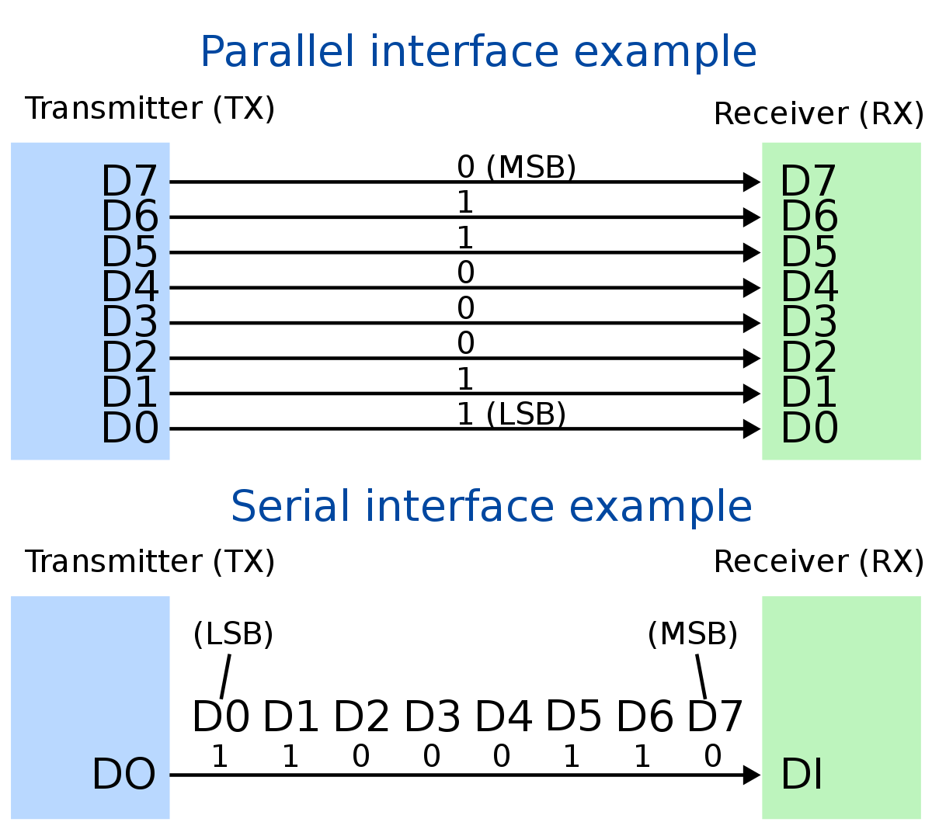

2) En informatique et en télécommunications numériques la transmission série est la modalité de transmission de données dans laquelle les éléments d'information se succèdent, les uns après les autres, sur une seule voie entre deux points.

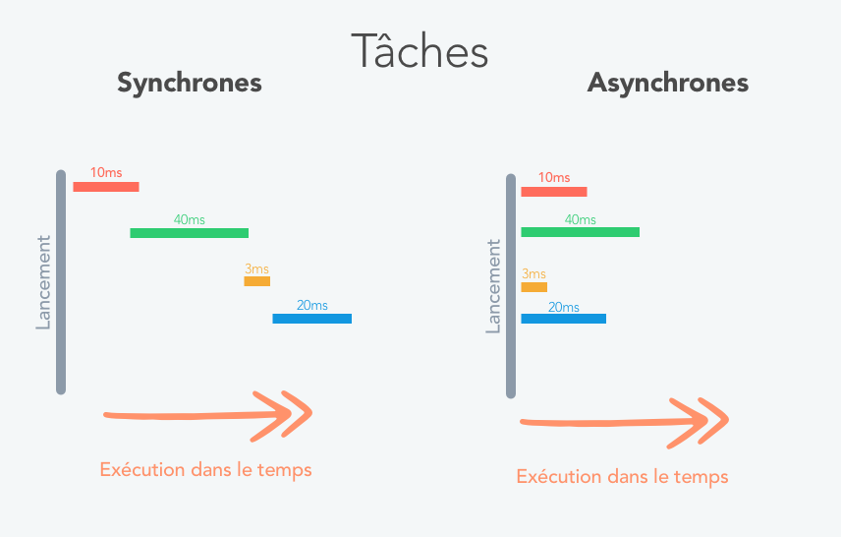

3) L'exécution synchrone exige que les composants d'un système travaillent de concert en temps réel, tandis que les communications asynchrones ne nécessitent pas de réponse immédiate.

4) Le format de transmission de la caméra est le bits par seconde

5) Elle sert à éteindre la caméra

6) Chaîne ascii pour allumer : 8x 01 04 00 02 FF

Chaîne ascii pour éteindre : 8x 01 04 00 03 FF